1., 2. RAZVOJ KREATIVNOSTI (GLAZBENE): Pokretne igre uz glazbu

V.B., F.K. izvoditi dva do tri pokreta na skladbu
A.H. pljeskati rukama uz pjesmu
Današnji dan ćemo započeti pjesmom. Tako i priliči jednom petku. Klikni na ovaj link pa uživaj u pjesmi. Zabavi se i opusti s odraslom osobom.
https://www.youtube.com/watch?v=gfL2aNjl5fg
*Odrasla osoba potakne učenika i pokazuje mu karakteristične pokrete uz glazbu.

3., 4. RADNI ODGOJ: Grafomotoričke predvježbe: crtanje vodoravnih i okomitih linija
V.B. pravilno držati olovku, crtati vodoravnu ili okomitu liniju ovisno o zadanom predlošku
F.K., A.H. pravilno držati olovku, crtati linije po papiru
I danas te čeka malo pisanja. Donesi svoju bilježnicu i pernicu. Uzmi olovku pa riješi radni listić iz priloga 1.a, b)
Što samostalnije izreži rubove papira pa ih zalijepi u bilježnicu.

Prilog 1. a)
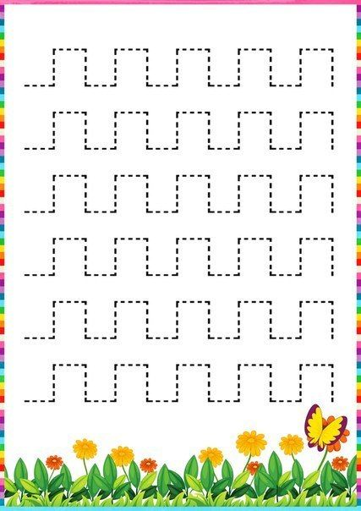

Prilog 1. b)
